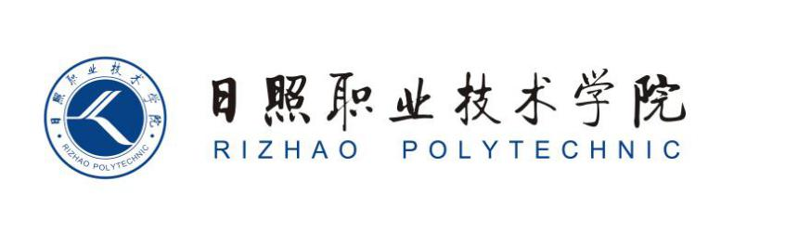

《数字化运营管理》单元设计

商学系

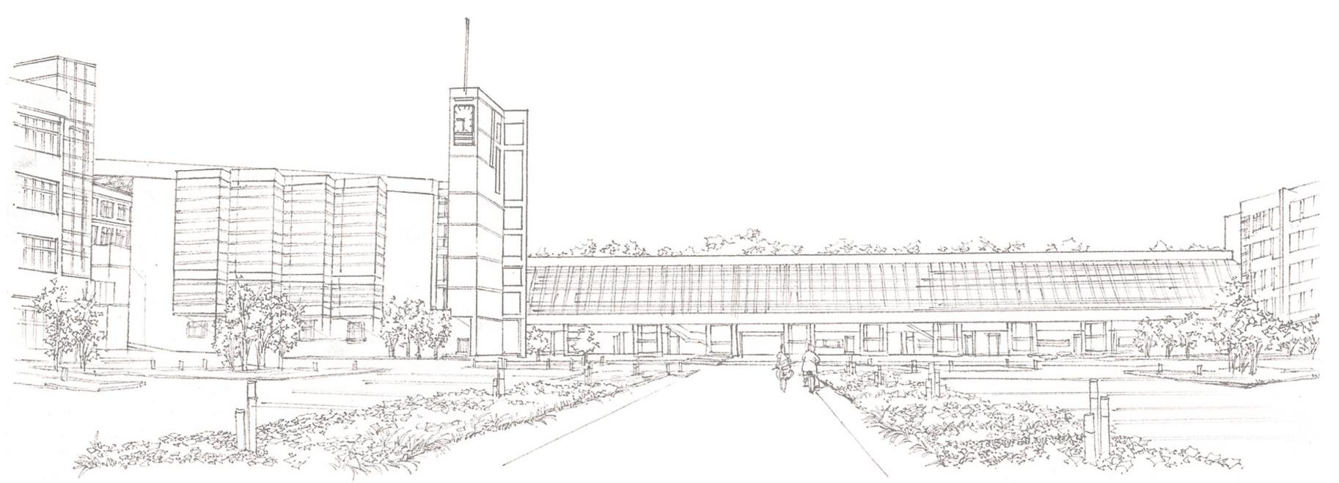

《数字化运营管理》课第 1 单元

课程单元教学设计

单元名称： 数字化运营管理

所属系部： 商学系

制定人： 刘俊玲

合作人：

日照职业技术学院

数字化运营管理单元教学设计

单元标题： |  |  |  | 单元教学学时 |  | 2 学时
 |  |  |  | 整体设计中的位置 |  | 第 10 次
授课班级 |  | 上课时间 |  | 上课  地点
教学目标 | 能力目标 |  |  | 知识目标 | 素质目标
 | 1.能够对现有开发流程进行梳理并识别问题2.能够制定数字化的开发流程。 |  |  | 1.理解工业革命和智能制造  2.掌握开发的基本流程  3.掌握产品数字化开发的阶段 | 1.培养问题解决和决策能力，2.培养数字化意识和追求卓越的素质，能够始终关注和追求项目的高质量成果。
思 政 目 标 | 1. 培养产业升级意识：通过数字化技术和创新运营模式，助力传统产业的转型升级，以实现民族复兴。  2. 推进生态文明建设：利用数字技术提升运营效率和效益，实现更高的资源生产力，促进我国经济、社会及环境的可持续发展。  3. 强化服务人民理念：通过数字技术驱动的产品与服务设计，以满足人民日益增长的美好生活需要为目标，为人民谋幸福。  4. 在实现这些思政目标的过程中，可以结合启发式提问、民族企业案例、关键国内外事件、国家政策等多种教学方法，以实现课程思政的目标。
能力训练任务 | 海汇汽车制造有限公司是一家以生产、销售汽车为主要业务的公司，作为数字化运营部门新员工， 应先了解本公司的数字化管理工作现状。海汇公司某的产品开发存在着周期长，成本高，质量差的问题，请运用产品设计开发的流程和阶段改善该问题。
案例和教学材料 | - 李晓主编的《数字化运营管理》，清华大学出版社  - 李艺铭主编《数字经济：新时代 再起航》，人民邮电出版社，2017  - 王兴山主编《数字化转型中的企业进化》，电子工业工业出版社，2019  - 苏春主编《数据化设计与制造》，机械工业出版社，2019

单元教学进度

步骤 | 教学内容及  能力/知识目  标 | 教师活动 | 学生活动 | 时间  （分  钟）
1  （引  入） | 问题导入（ 产品开发的基本流程主要包括哪些部分）： | 教师提出问题 | 学生讨论产品开发的基本流程？ | 5
2（任务  1） | 产品开发基本流程  产品数字化设计过程 | 设计过程 | 学生讨论设计过程都包含哪些步骤？ | 10
 |  | 制造过程 | 学生讨论制造过程都包含哪些步骤？ | 15
 |  | 分析阶段 | 产品生命周期成本曲线及占比，讨论1:10:100:1000 | 5
 |  | 综合阶段 | 综合的定义？综合的方法，数字化建模，计算机仿真分析，数字化产品。 | 5
3（任务  2） | 产品数字化开发的三个阶段 | 1.数字化设计、数字化制造，数字化管理？ | 分小组讨论，数字化三个阶段的重点？ | 52
 |  | 2、数字开发的三个阶段？ | 2、小组派代表发言 | 15
 |  | 3 、教师请其他小组同学进 行点评 | 3、其他小组同学进行点评， 提供修改意见 | 5

 |  | 4 、教师汇总点评意见、提 供修改意见 | 4 、学生根据点评意见，进 一步修正 | 5
4 |  | 教师通过视频 PPT，让学生 思考相关问题 | 学生团队讨论，代表发言 | 10
5（总  结） | 学生通过本次课 项目学习和训练， 是否达到本单元 目标 | 专业教师、企业教师进行点 评、总结 | 学生学习专业教师、企业教 师的点评建议，并自检学习 训练的目标成效 | 5
作业 | 预习下次课内容
课后 体会 | 这节课我们首先了解产品开发的基本流程，产品数字化设计过程，包括分析和综合两个阶段。产品数字化开发的三个阶段。希望大家可以通过对数字经济的要求明确自己努力的方向，主动的培养自己的数字化素养，向一名数字经济人的目标奋斗。本节课案例纳入学生的案例库做分享交流

